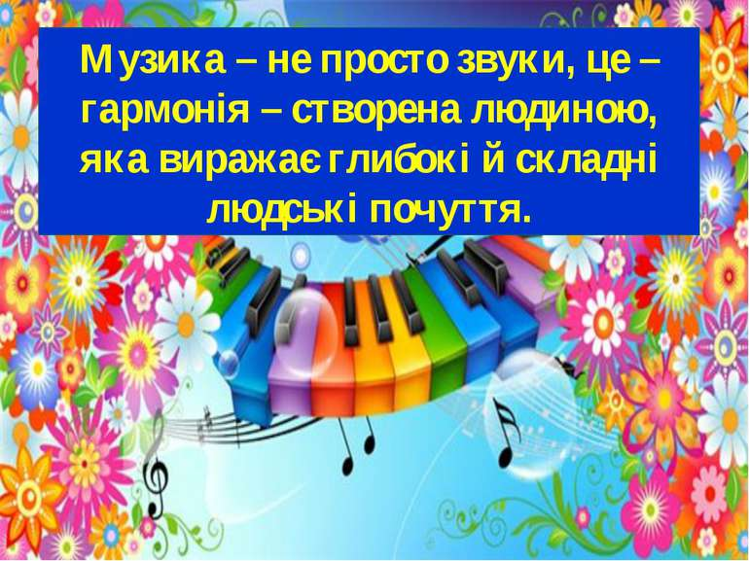
Адаптовані критерії оцінювання навчальних досягнень здобувачів освіти з музичного мистецтва ( 5-7 кл.)
1-3 б | - знає і виконує музичні твори на частковому рівні.
4-6 б  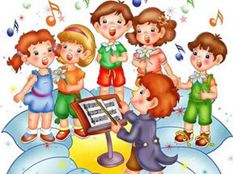 | - виявляє недостатнє знання спеціальної музичної термінології, словниковий запас небагатий;  - сприймає і відтворюю основну частину музичного матеріалу.
7-9 б | - виконує та сприймаю музичні твори;  - допускає неточності у використанні музичної термінології;  - досить повно аналізує художньообразний зміст твору.
10-12 б | - здатний узагальнювати, сприймати та виконувати музичні твори;  - володіє тематичним музичним матеріалом у межах програми;  - застосовує здобуті знання у музичній діяльності;  - використовує спеціальну музичну термінологію.

Сучасний світ часто супроводжується презентацією в якості наочного посібника чи зорового ряду. Презентація допомагає зробити матеріал наочніше, доступніше, допомагає полегшити розуміння і запам'ятовування матеріалу, аналізу даних, надання інформації про виробництво та продукцію, організацію процесу, структуру керування. Готуючи презентацію необхідно продумати структуру, мету і завдання, методи і прийоми.

Адаптовані критерії оцінювання презентацій до уроку музичного мистецтва:
наявність і зручність навігації;
відсутність граматичних, орфографічних і мовних помилок;
відсутність фактичних помилок, достовірність поданої інформації;
наявність і правильність оформлення обов'язкових слайдів (титульний, про проект, список джерел, зміст);

Дослідницькі проекти з музичного мистецтва
Теми дослідницьких проектів з музичного мистецтванадихають дітей на поглиблене вивчення музичного мистецтва. Запропоновані теми передбачають здійснення дослідницької діяльності в гімназії за допомогою вчителя музики.
Підібрані теми дослідницьких робіт з музичного мистецтва передбачають вивчення та проведення школярами досліджень хорових пісень, симфоній, оперети, а також інструментальної музики, музичних інструментів різних народностей і історії їх виникнення.
В ході дослідницької роботи і проекту з музичного мистецтва учень виконує пошук інформації, необхідної для дослідження, відмінним помічником в цьому стане інтернет і шкільна бібліотека.

